Муниципальное казенное дошкольное образовательное учреждение
детский сад №4 «Светлячок»

Конспект образовательной деятельности по теме:

для детей старшего дошкольного возраста
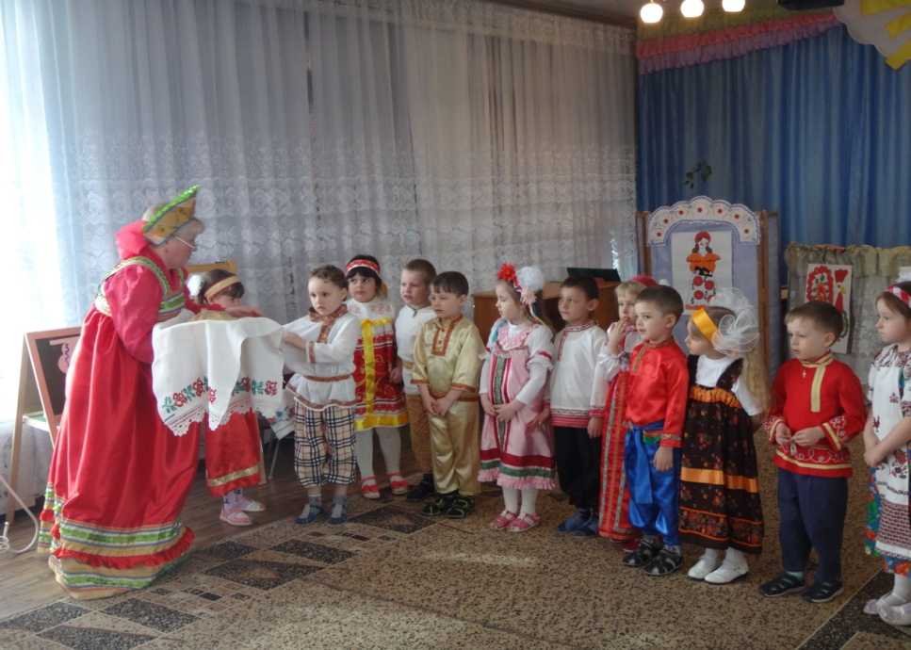

Вос-ль: Степура Л.С.
Высшая квалификационной категории

Р. п. Чистоозёрное
Приоритетная образовательная область: «Художественно-эстетическое развитие»
Предметно-пространственная развивающая среда: худ. оформление зала в стиле дымковской росписи ( эскизы элементов росписи, дворец, нарисованные дымковские игрушки). Зеркало каравай на подносе. Заготовка фартуков из бумаги, гуашь, кисти, «печатка», салфетки, стаканы с водой, влажные салфетки. Указка, сундучок для салфеток, кукла-барыня.

Цель: Формировать у детей знания о дымковской игрушке: её истории, характерных особенностях росписи. Вызвать эмоциональный отклик, интерес к экспонатам народного декоративно – искусства и желание участвовать в общем действии праздника.

Задачи:
Образовательные:
- закрепить у детей умение составлять узор на геометрической форме, из элементов дымковской росписи (кружочки, точки, волнистые линии) расписывать фартук.
- знакомить с нетрадиционным способом рисования (печатка, рисование ватными палочками)
- знакомить с нетрадиционным способом рисования (печатка, рисование ватными палочками)
- закреплять умения кистью рисовать волнистые линии.
- правильно держать кисть, хорошо насыщать кисть, бесшумно смывать её в воде, осушать о тряпочку.

Воспитательные:
- приобщать воспитывать у детей интерес к народным традициям, уважение к труду народных мастеров.
-воспитывать самостоятельность, любознательность, аккуратность при работе с красками;
- воспитывать чувство взаимопомощи – учить оказывать друг другу помощь.

Развивающие:
- приобщать детей к декоративно – прикладному искусству – дымке;
- развивать интерес к народным песням;
- развивать продуктивную деятельность, моторику рук;
-развивать детское творчество;
- развивать психические процессы: память, образное мышление, внимание, воображение, побуждать детей к активному общению;
- развивать эстетическое восприятие, чувство цвета;

Муз. оформление: Спокойная мелодичная музыка на моделирование, народная музыка «Во саду ли в огороде», русская народная песня «Пошла Дуня за водой»

Худ. Слово: использование вятского фольклора на протяжении всего занятия.

Предварительная работа: Рассматривание с детьми дымковских игрушек, иллюстраций. Заучивание стихотворений, потешек, загадок. Беседа – пояснение слов: мастера, узор, кокошник, лавки, фартук.

Методы: словесный, практический, наглядный.

Приёмы: Рассказ воспитателя, художественное слово, пальчиковая гимнастика «Цыплёнок», вопросы, пояснения, частичный показ, указание, поощрение, пед. оценка. (От имени барыни).
Дети под весёлую музыку заходят в зал, в царство дымковской барыни, становятся в круг.
Вос - ль: Дети, посмотрите, сколько к нам пришло гостей, давайте поздороваемся с ними.
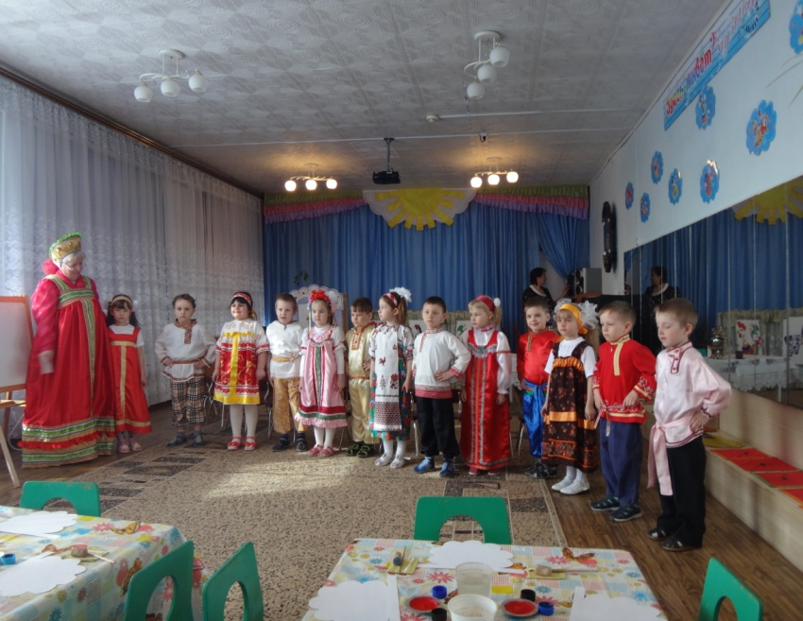
Здравствуйте!
Добрый день и добрый час!
Утро доброе для вас!
Милости просим!
Ваши добрые глаза – добрый знак!
Добрым друзьям сердце радуется!
Мы вам рады добрые люди!
Вос - ль: Ребята, мы с вами уже не раз попадали в сказочное царство. Вот и опять попали, но сегодня будем вспоминать.
Одну простую сказку,
а может и не простую,
Хочу вам рассказать.
Её мы помним с детства,
А может и не с детства,
А может, и не помним,
Но будем вспоминать.
Вос - ль: А сейчас я вам предлагаю присесть и послушать сказку.
(Дети садятся на стульчики для прослушивания сказки).
Вос - ль: И так, сказка начинается. В некотором царстве, в Дымковском государстве жила-была дымковская барыня – красавица, что не в сказке сказать, не пером описать.
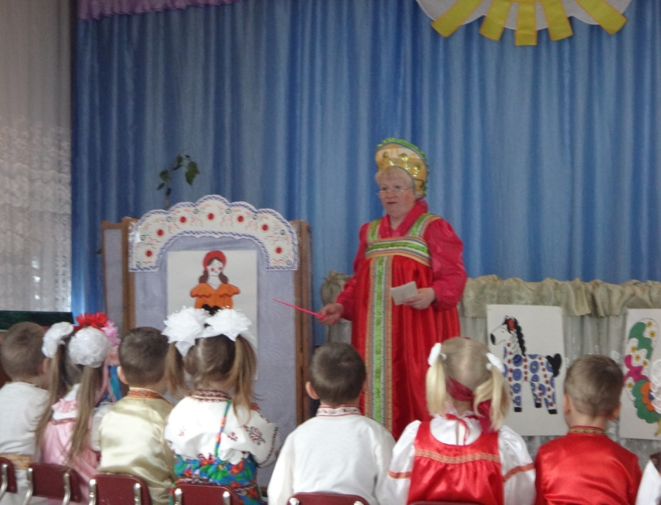

«Посмотрите, как хороша эта девица краса.
Щёчки алые горят, удивительный наряд!
Сидит кокошник горделиво,
Барышня так красива.
Как лебёдушка плывёт,
Песню тихую поёт!»
Появляется кукла – барыня напевая песню «Во саду ли во городе».
Вос - ль: Ребята наша барыня часто устраивала чаепития. И вот однажды вздумала барыня, каравай испечь для своих гостей. Взяла фартук, подошла к зеркалу и стала его одевать, посмотрела на себя и удивилась.
- Чему она удивилась? (ответы детей)
Вос – ль: Да, правильно, она вся такая красивая, расписная, а фартук на ней белый. И кликнула, она тогда клич на всё царство, своё государство!
Барыня: «Эй, слуги мои верные!
Ко мне пожалуйте сюда!»
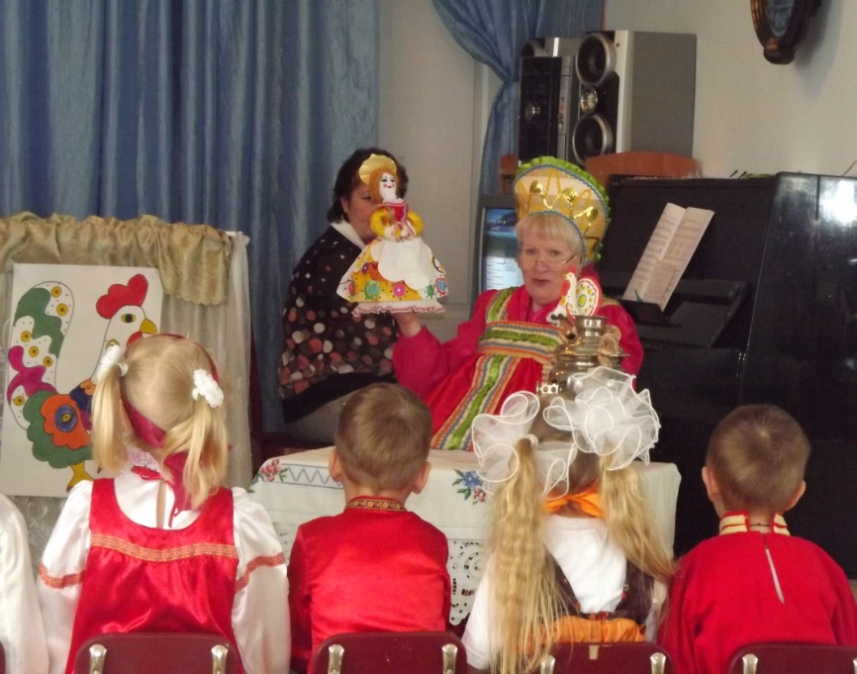

Вос – ль: «Кони глиняные мчатся
На подставках, что есть сил.
И за хвост не удержаться,
Если гриву упустить».
«Вот индюк нарядный,
Весь такой он складный.
У большого индюка
Все расписаны бока».
«Разноцветный, голосистый
Яркий, красочный, пятнистый.
Я как встану поутру,
Запою «Кукареку».
(На зов барыни появляются фигурки коня, индюка, петушка).
Вос – ль: Тут барыня и говорит.
Барыня: Передайте моим подданным мастерам! Кто из них распишет для меня красивый узор на моём фартуке, того я одарю своей благодарностью!
Вос – ль: Ребята, мы же с вами учились быть мастерами, поможем нашей барыне? (ответы детей)
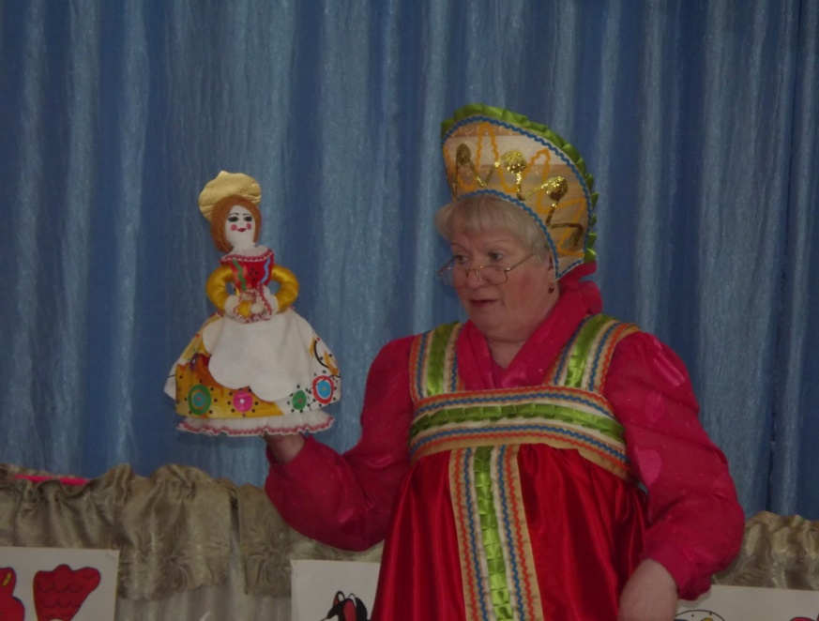
Вос - ль: «Вот смотрите Барыня стоит
Блузка золотом её блестит.
В сарафане ярком, расписном,
В кокошнике красивом, золотом.
Один лишь фартук не нарядный,
Не красивый, не приглядный»

Вос – ль: Распишем для Барыни фартук? (ответы детей).
Но сначала разомнём свои пальчики. (Дети встают полукругом)

Вос – ль: «Вот яичко не простое,
Вам яичко золотое.
В нём сюрприз для вас лежит».
(открываю, там лежат прищепки с изображением яйца, по количеству детей).
С помощью пальчиковой игры мы узнаём, кто же ещё есть у петушка и курочки.
Пальчиковая игра: «С прищепками».
С помощью прищепок открывают яйцо, а там цыплёнок. Дети подходят к столикам.
Вос – ль: «Утро наступает,
Солнышко встречает.
Друг на друга посмотрели
И на стульчики присели».
(Дети садятся за столики).
Как называли людей, которые расписывали игрушки? (мастера, умельцы).
(На доске показаны образцы дымковской росписи).
Чтобы игрушки были красивые, что мастера наносили на игрушки? (Дымковские узоры)

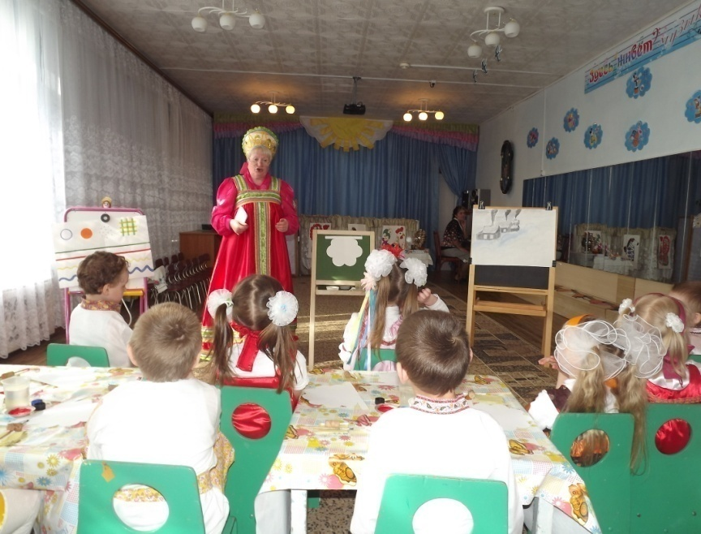

- Скажите, узор расписывали одним цветом? (разными цветами)
- Какие использовали краски? (яркие, красную, синюю, зелёную, жёлтую).
Правильно, яркими красками, чёрную использовали, для выразительности. Посмотрите, какие элементы росписи использовали умельцы? (Кружочки, кольцо, точки, волнистые, прямые линии).
Элементы росписи дымки это древни символы. Что обозначает круг - символ солнце, точки – звёзды, волнистые линии - вода и прямые линии - дорога.
Вос – ль: А сейчас, мы с вами попробуем разукрасить фартучек для Барыни.
- Посмотрите, какой формы фартучек? (круглой)
Мы с вами будем располагать узор в определённой последовательности: с начало в середине, затем вверху, внизу, слева, справа.
Вот посмотрите (показываю и рассматриваю). Круги мы будем делать с помощью печатки. Для этого надо взять печатку за кончик, опустить в другой её конец в гуашь, снять лишнюю краску о край баночки и прижать её к бумаге, чтобы получился отпечаток.
Круги на узоре повторяются, поэтому нужно проделать это несколько раз. Вот как я это делаю.
Затем отложим печатку на чашечку и возьмём ватный тампон. Опустим кончик в водичку и наберём на кончик чёрной краски и рисуем точечки вокруг кругов. (Показываю)
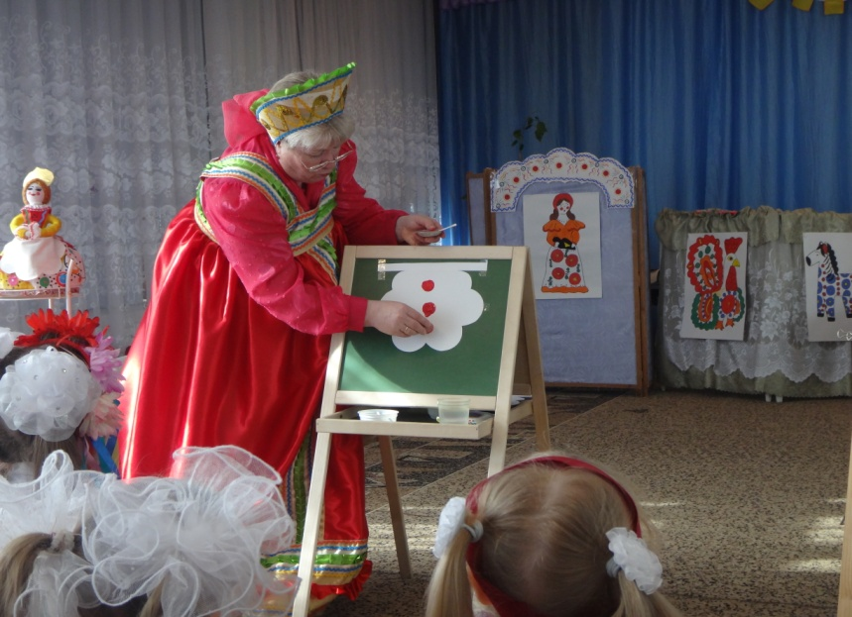
Затем берём кисточку?
Вос – ль: Правильно, тремя пальчиками у железного наконечника. Макаю кисть в воду и о край баночки снимаю лишнюю каплю. Обмакну кисть об салфетку. На ворс набираю краску и рисую волнистые линии у края фартука.
Вос – ль: Мастера! Лавки открывайте,
К работе приступайте; (обращение к детям)
А надсмотрщикам сидеть (обращение к взрослым)
Подле лавок и смотреть,
Чтобы не было содому
Ни да вежа, не погрому.
Дети: «Сейчас вот кисть возьмём и краски,
И станем мы волшебниками из сказки»

Самостоятельная деятельность детей. Дети расписывают передник для барышни под спокойную мелодию.
Барышня проводит индивидуальную работу:
- С чего ты начнёшь рисовать?
- Какой выберешь цвет кружков?
-Как будешь рисовать колечки?
-Как нужно держать кисть, работать с печаткой?

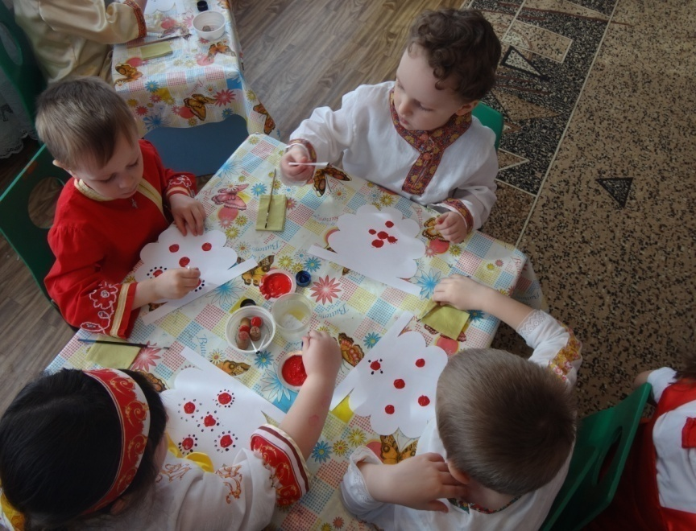
После окончания работы воспитатель, вместе с барыней подходит, благодарит, детей от имени барыни примеряя фартуки.
Барыня: Ах, какой красивый фартук расписала для меня Мастерица – Анна!
А у мастера – Матвея, какие замечательные круги! И т. д.
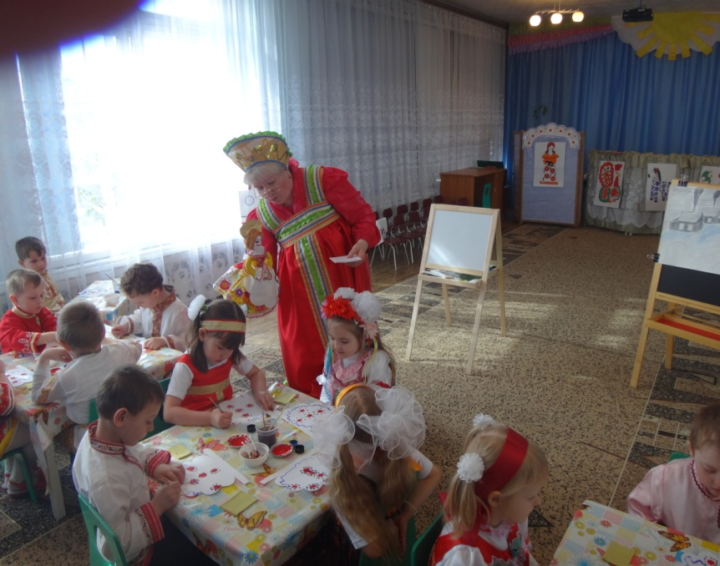

Барыня: «Спасибо вам ребята, как красиво, аккуратно украсили. Правильно выбрали цвет краски, элементы росписи. Как называется узор на фартуке? (дымковский узор)
Молодцы!
Барыня: «Эй, весёлый народ,
Встанем в хоровод!
Дуня будет танцевать,
Ваня будет играть!»
Песня: «Пошла Дуня за водой»
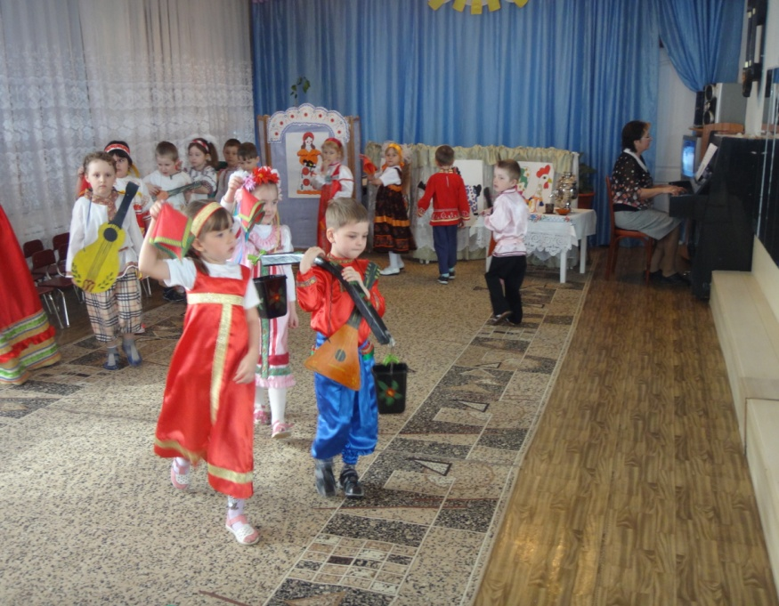

Вос – ль: Очень понравилась песня барыне. А пока мы с вами пели и танцевали, Барыня нам каравай спекла. Какой?

Ребёнок: «Сдобный, пышный, круглощёкий,
У него румяный край.
К нам спешит он на застолье,
И зовётся каравай!»
Вос – ль: На чаепитие Барыня приглашает в группу, а фартуки для неё мы положим вот в этот красивый сундучок. (Дети несут фартуки)
Ребёнок: «Эй, частные господа!
За стол пожалуйте сюда!
Как у нас здесь каравай!
И очень вкусный чай!
Дети приглашают гостей на чаепитие, отведать вкусный каравай в группе вместе с Барыней, забирая сундучок.
Вос – ль: Ребята, какое сложилось у вас настроение? Вот вам по смайлику (Барыня улыбается – хорошее настроение, грустная – грустное настроение) Что интересного узнали?
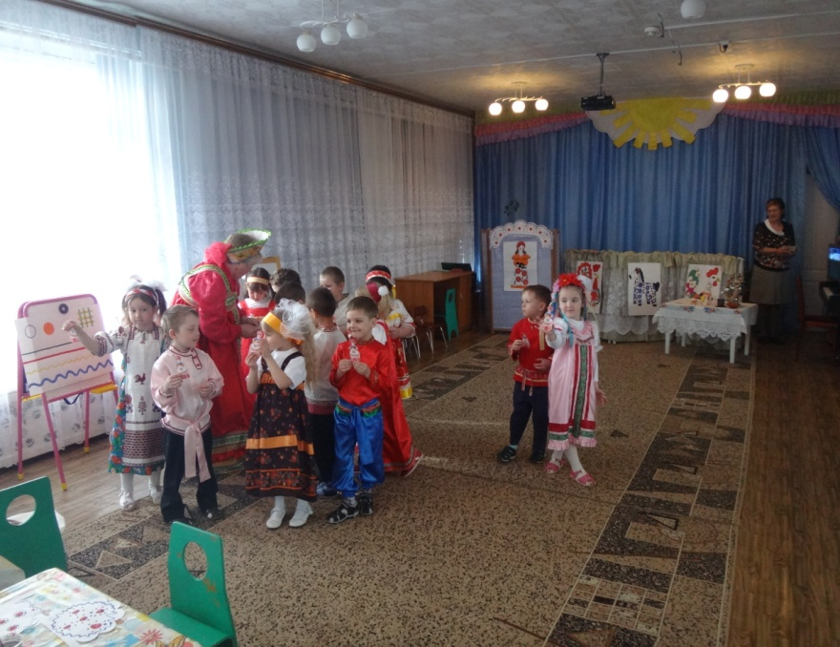

Вос – ль: «Солнце закатилось,
Вот и сказке конец!»

